1. 已知单相逆变电路如图1（a）所示，设元件具有理想的开关特性， $C_{d}=∞$, $U_{d}=100V$, $R=10Ω$, $L=100mH$, $输出电压频率f=50Hz$，电路已进入稳态运行。
2. 控制信号如图1（b）所示，计算输出电压 $U_{AB}$ 的基波电压有效值 $U_{AB1}$;
3. 如要求 $U_{AB1}=78V$，应如何安排开关管门级脉冲，请画出，并说明理由；
4. 在以上两种控制方式中，输出电压的最低次谐波各为几次谐波？请说明理由（略去0.5V以下的谐波电压值）。

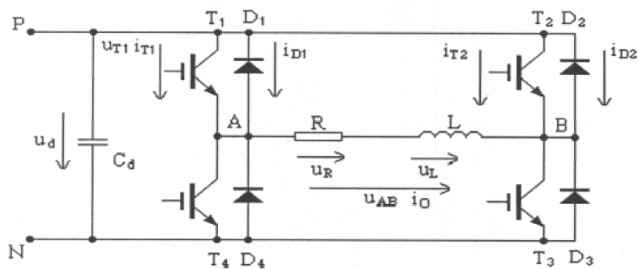

（a）



（b）

图1 单相逆变器电路及开关门级驱动脉冲信号示意图

1. 已知单相逆变电路如图1（a）所示，设元件具有理想的开关特性， $C_{d}=∞$, $U_{d}=100V$, $L=1mH$, $输出电压频率f=100Hz$，电路已进入稳态运行。
2. 当 $R=0$ 时，画出开关管驱动脉冲信号如图1（b）所示的输出电压 $U_{AB}$，以及输出电流 $i_{O}$ 的波形，并求出 $i_{O}$ 的峰值电流 $I_{m}$ 大小;
3. 当 $R=0.4Ω$ 时，画出开关管驱动脉冲信号如图1（b）所示的输出电压 $U_{AB}$，以及输出电流 $i_{O}$ 和流过T1的电流 $i_{T1}$ 的波形，并求出 $i_{O}$ 的峰值电流 $I_{Om}$ 大小。

课本习题（浙大版）：

1. Page 250：5-2，5-3，5-6
2. Page 269:6-1,6-7